* width：控制 table 的寬度
* border：控制 table 邊框的粗細
* background：控制背景圖片
* colspan：控制儲存格橫跨幾個欄位
* rowspan：控制儲存格垂直跨幾個欄位

<table border="1">  
　<tr>  
　<td>這裡是第一行的第一個欄位</td>  
　<td>這裡是第一行的第二個欄位</td>  
　</tr>  
　<tr>  
　<td>這裡是第二行的第一個欄位</td>  
　<td>這裡是第二行的第二個欄位</td>  
　</tr>  
</table>

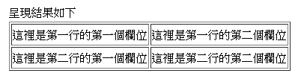

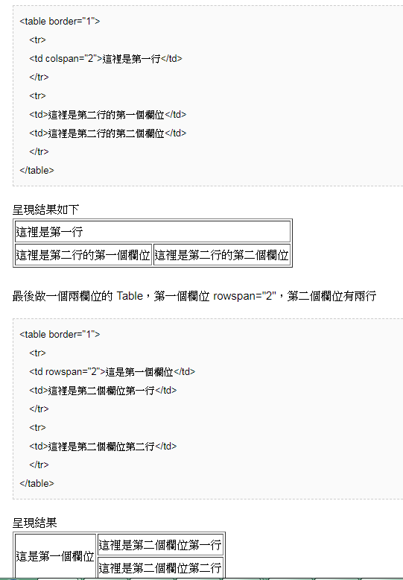

水平垂直置中

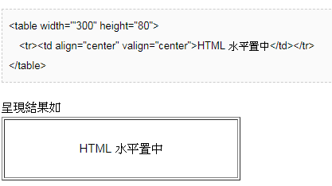

<table background="背景圖片網址" border="1">  
<tr><td></td><td></td></tr>  
<tr><td></td><td></td></tr>  
</table>

